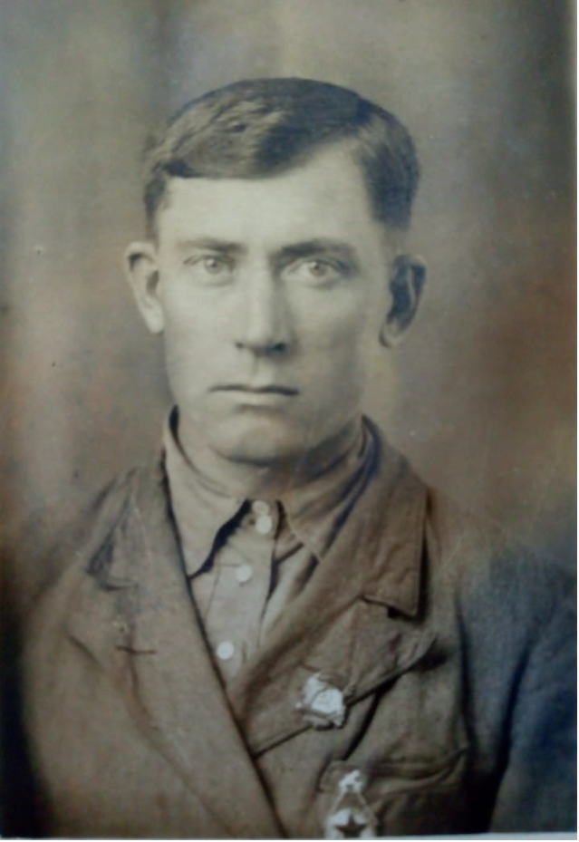

Прокофьев Семен Андреевич
1905 года рождения погиб 19.02.1943г.
Санинструктор 735 стрелковый полк 166 стрелковой дивизии

